Державний вищий навчальний заклад
Ужгородський університет
Факультет інформаційних технологій
ЛАБОРАТОРНА РОБОТА № 1
Тема: Вступ до веб-розробки

Виконав студент І курсу
спеціальності «Інженерія
програмного забезпечення»
Левінець Михайло Михайлович

Ужгород-2026
Мета: Ознайомлення із командами ping та tracert. Створення базового html-документу та його хостинг.
Вивчити питання: Структура мереж. ІР-адреси та їх типи. Робота з командами ping та tracert. Хостинг. Структура HTML-документу.
Завдання до роботи:
1. Дізнайтесь IP адресу свого ПК. Перегляньте параметри - можливі DNS налаштування. Яка у вас IPv4 IPv6?
Внутрішню (локальну IP) за допомогою Windows Зовнішню (напр. myip.com).
Прикріпити скріншот вашого з'єднання з сервісу myip.com де буде видно ваш зовнішній IP та ін.
2. Робота з командами ping та tracert (win) / traceroute (linux,mac):
- додати скріншот команди ping до сайта uzhnu.edu.ua
- додати скріншот команди tracert/traceroute до сайта uzhnu.edu.ua
3. Знайомство з хостингом
на прикладі безкоштовного www.zzz.com.ua. Створіть акаунт (для пошти можна використати temp-mail.org - щоб мати “одноразову” пошту і уникнути спаму). Безкоштовний повноцінний хостінг надається на 1 тиждень. Пройдіться по інтерфейсу хостинг-панелі - дослідіть усі його основні меню і можливості
4. Створення першого HTML документу
Додати Скріншот HTML-документу що ви відкриєте локально у вашому браузері. (Увага - h1 тег повинен містити ваше ПІБ і відповідно ваше ПІБ буде на скріншоті)
5. Робота з хостингом
6. Робота з Chrome DevTools
7. Демонстрація ідеї власного веб-сайту
Прикріпити скріншот або документ або фото яке відтворює зміст ідеї початкової сторінки Вашого web-сайту.

Хід роботи
- Дізнаємося IP-адресу свого ПК. Для цього використаємо команду “ipconfig” в командній строці, при використанні “ipconfig /all” також будуть показані DNS сервери. Також знаходимо глобальний IP-адрес за допомогою веб сайту myip.com. В моєму випадку в мене адреса IPv4 (194.39.227.84), та відсутня глобальна адреса IPv6.
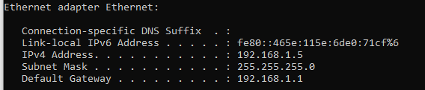
Рис. 1.1 Фото локальної адреси ПК
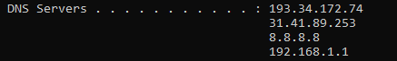
Рис. 1.2 Фото списку DNS серверів
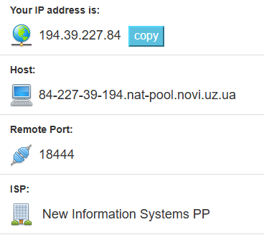
Рис. 1.3 Фото списку IP-адреси на сайті myip.com
- Запускаємо команду “ping uzhnu.edu.ua”. Після чого запускаємо команду “tracert uzhnu.edu.ua”, через те що використовується ОС Windows. Далі використовуємо команду “nslookup uzhnu.edu.ua 8.8.8.8”. Публічний DNS Google працює коректно та повертає актуальні IP-адреси для домену університету, включаючи підтримку IPv6.
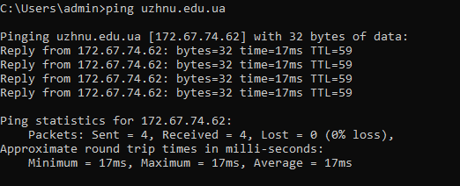
Рис. 2.1 Результат команди “ping uzhnu.edu.ua”
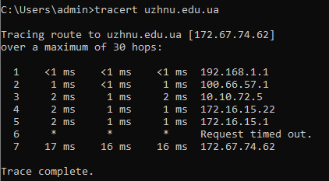
Рис. 2.2 Результат команди “tracert uzhnu.edu.ua ”
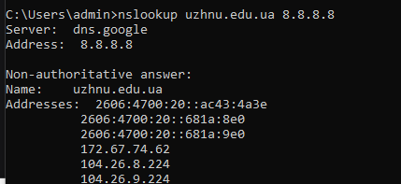
Рис. 2.3 Результат команди “ nslookup uzhnu.edu.ua 8.8.8.8”
- Знайомство з хостингом на прикладі безкоштовного www.zzz.com.ua. Створюємо акаунт на хостингу. Як і було рекомендовано в завданні використаємо тимчасову електронну скриньку (temp-mail.org), щоб уникнути спаму. Після входу в акаунт та вибору безкоштовного плану було досліджено основні меню та їх можливості. В першу чергу сторінку оглядів лімітів, доменів, акаунтів FTP та баз даних. Після огляду доменів бачимо, що безкоштовно доступна лише одна доменна зона - .zzz.com.ua.
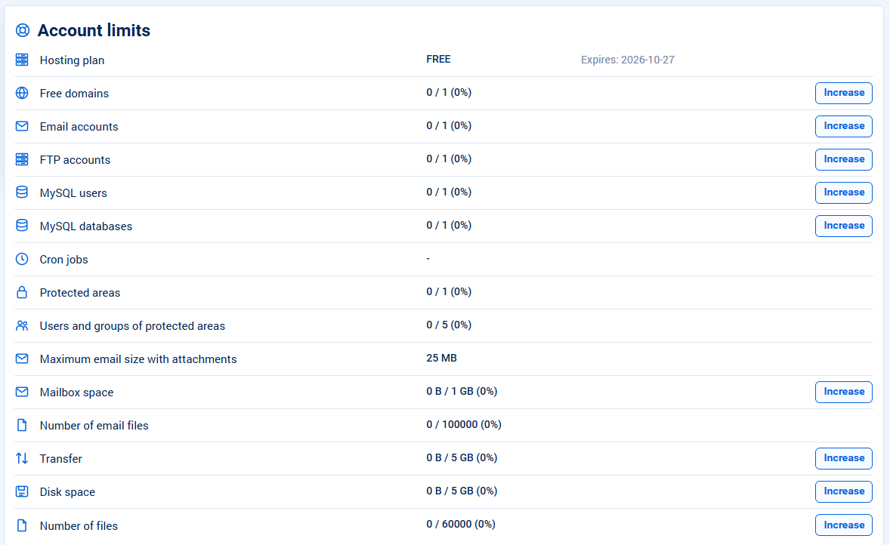
Рис. 3.1 Панель огляду лімітів аккаунту
- Створення першого HTML документу. Створюємо мінімальну валідну структуру HTML документу використовуючи Notepad++.
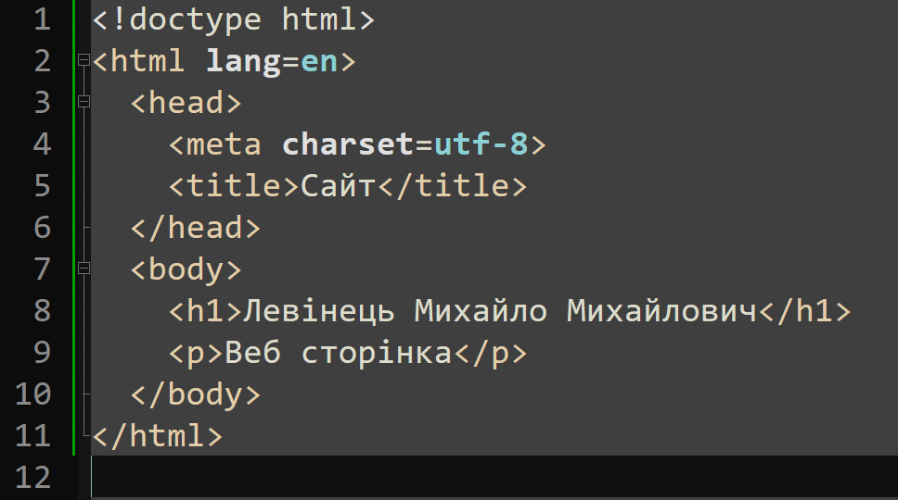
Рис. 4.1 Файл index.html
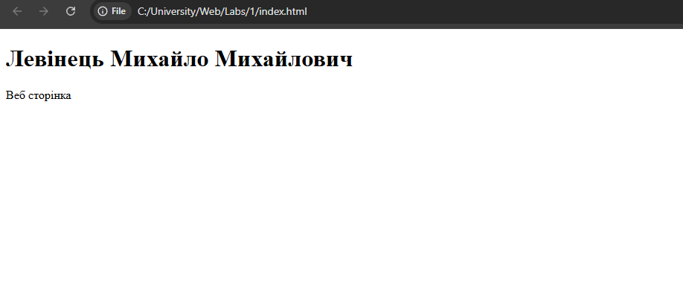
Рис. 4.2 Файл index.html відкритий у браузері
- Для подальшого хостингу документа створюємо/вибираємо domain на сайті хостингу. В цьому випадку я обрав domainforlab.zzz.com.ua. Використовуючи панель доступу до FTP та ввівши свій логін і пароль FTP-акаунту, завантажили у кореневу папку створений index.html. Було переглянуто права доступу до файлу index.html, встановлено права rw-rw-r-- (Власник може читати й змінювати файл, група також може читати й змінювати файл, решта користувачів мають право лише читати файл). Після чого відкрито сторінку в браузері за посиланням (http://domainforlab.zzz.com.ua/). Було досліджено стан HTTPS/SSL-з’єднання. Як бачимо на рисунку 5.3 Chrome позначає сайт, як “Not secure”, та як з’єднання встановлюється за протоколом HTTP без шифрування. Також SSL–сертифікат для цього домену не встановлено, як бачимо на рисунку 5.1 у стовпці “SSL expires”.
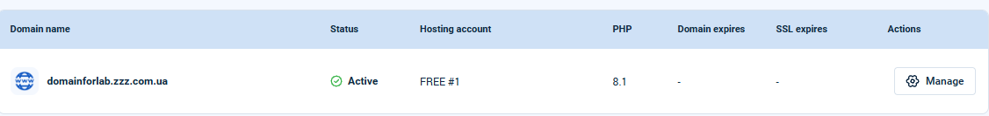
Рис. 5.1 Панель вибору доменів
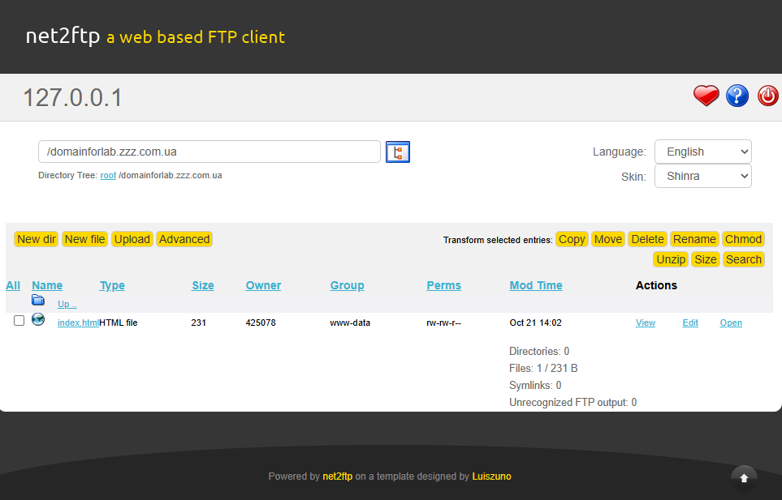
Рис. 5.2 index.html завантажений на хостинг
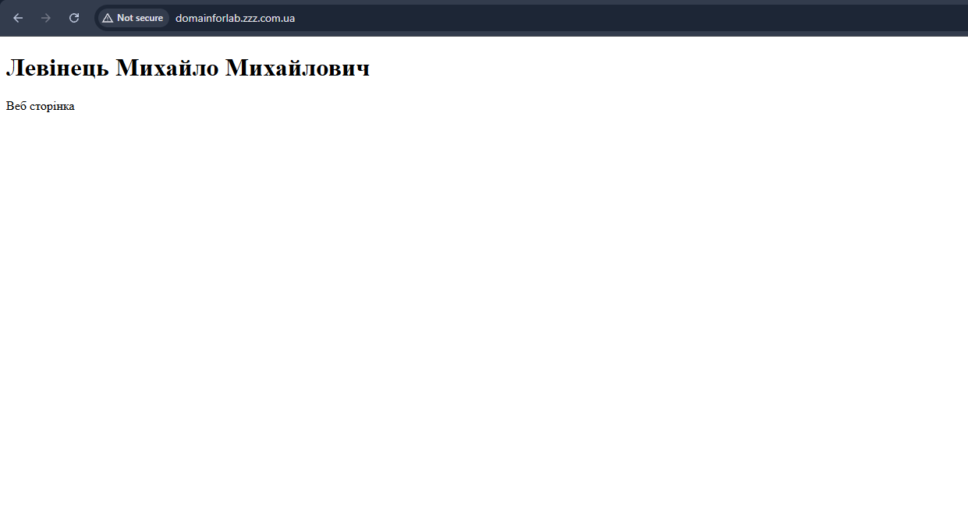
Рис. 5.3 Відкритий сайт за обраним доменом
- Сторінку було досліджено у Chrome DevTools. А саме панель Elements, в якій можна побачити HTML структуру, та стилі сторінки (рис. 6.1). За допомогою цієї панелі було змінено вміст та колір тексту на сторінці (рис. 6.2 та рис. 6.3. Було досліджено панель Network (рис 6.4)., вона показує всі мережеві запити, які браузер виконує під час завантаження сторінки. Також було переглянуто деталі запиту (рис 6.5). Також було досліджено панель Console (рис. 6.6). Консоль призначена для виведення повідомлень і помилок у JavaScript, а також для виконання команд. У цьому випадку JS не використовується, отже помилок немає. Для перевірки роботи консолі було введено команду console.log(“Hello World!”) (рис. 6.7.), після першої спроби введення браузер видав повідомлення з попередженням про вставляння невідомого коду, потрібно було написати “allow pasting” в консоль щоб продовжити.
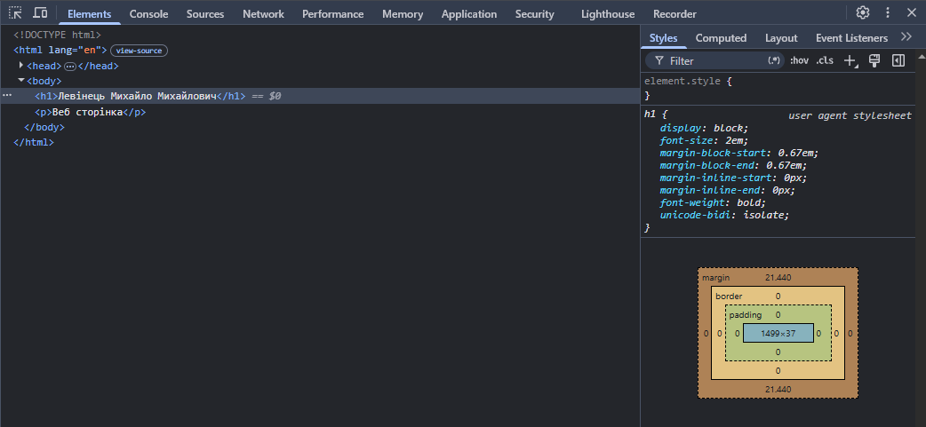
Рис. 6.1 Панель elements у Chrome DevTools
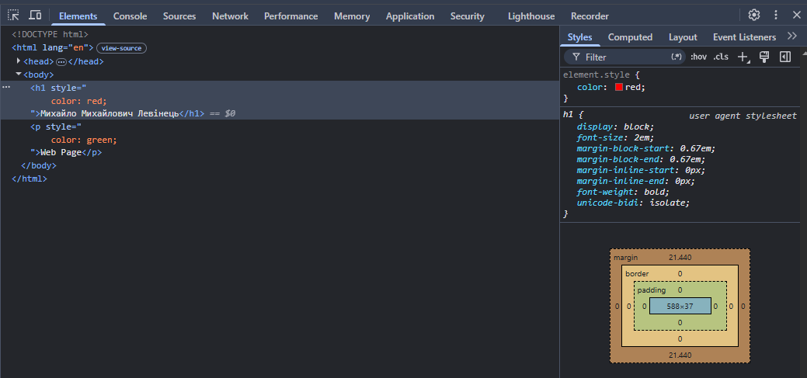
Рис. 6.2 Редагування сторінки за допомогою Chrome DevTools
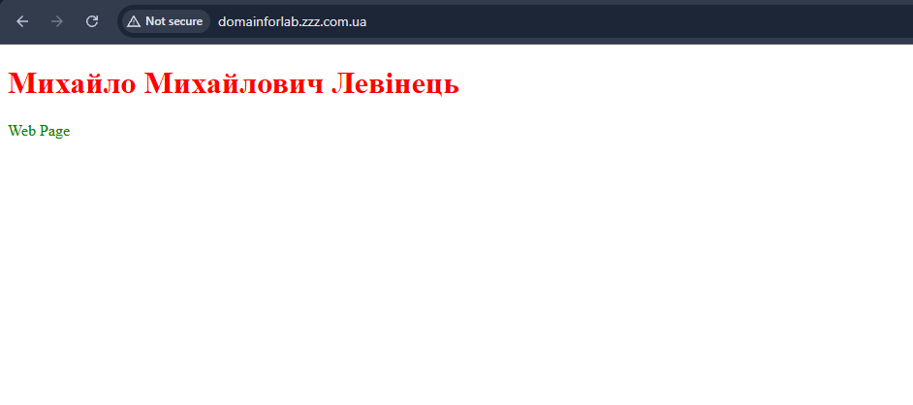
Рис. 6.3 Сторінка після її редагування за допомогою Chrome DevTools
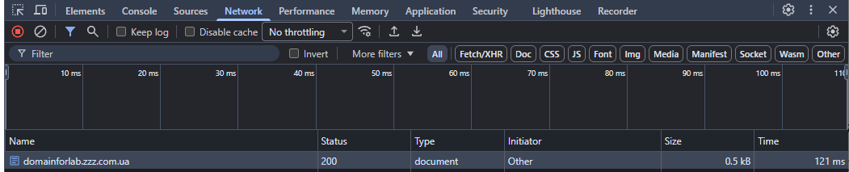
Рис. 6.4 Панель Network у Chrome DevTools
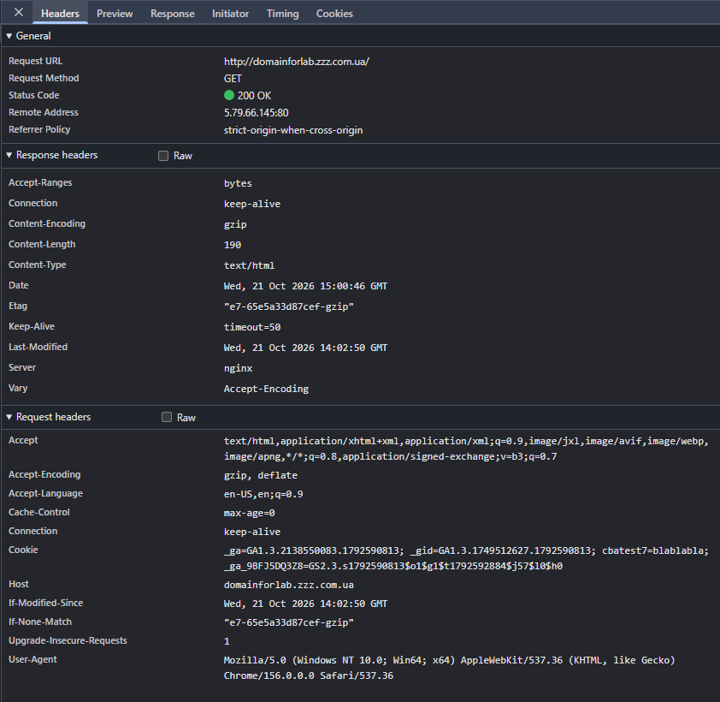
Рис. 6.5 Деталі запиту
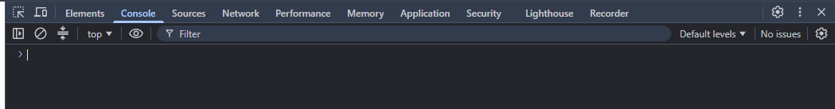
Рис. 6.6 Панель Console у Chrome DevTools
Рис. 6.7 Виведення “Hello World!” в консоль
- Ідея вебсайту: сайт про печери Карпат. В основному про печери, які знаходяться в Закарпатській області. На landing page повинен бути header з логотипом вебсайту, та кнопками які дають можливість відкрити список печер, контакти та інфоцентр. На фоні основної частини сторінки має бути фото печери та три великі кнопки, які репрезентують основні функції. Кнопки: Печери, Галерея, Маршрути (рис. 7.1.).
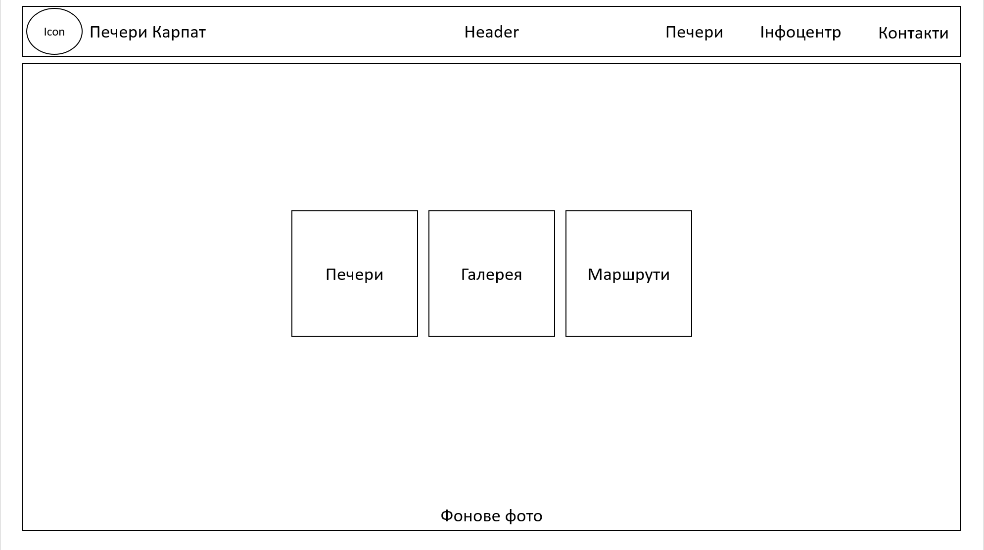
Рис. 7.1 Макет Landing Page
ВИСНОВКИ:
В ході даної лабораторної роботи було опрацьовано теоретичний матеріал по архітектурі комп’ютерних мереж, принципу їх роботи. Встановлено, що у наc IP – 194.39.227.84 є IPv4, а глобальний IPv6 адрес відсутній. Також встановлено, що маємо кілька DNS адрес. Також під час роботи було проведено ознайомлення з безкоштовним хостингом (https://www.zzz.com.ua/). На якому захостили свій файл index.html. Під час роботи з хостингом були проблеми з входом в FTP акаунт, але ця проблема була на стороні хостинга, та вирішилася сама на наступний день. Було проведено дослідження різних елементів Chrome DevTools. Таких як панель Elements, Network та Console. За допомогою панелі Elements було змінено властивості структури сайту в реальному часі. Для перевірки роботи панелі Console було вирішено ввести команду console.log(), під час першої браузер видав попередження про вставляння “невідомого” коду. Останнім в роботі зроблено ідею майбутнього сайту та макет landing page, цього сайту. Сайт повинен містити інформацію про печери Карпат.

